Système de Gestion Aéroportuaire

Bastien Ballestra

Lycée Charles Peguys

Mr Dimpre

23/04/2025



# 

# Sommaire

**Introduction 2**

**Sommaire 3**

**Technologies 4**

Client Navigateur (Frontend) 4

Serveur Web 4

Rôle : 4

Serveur PHP 5

Base de Données MySQL 5

**Diagramme 6**

Architecture logicielle : 6

Schéma BDD MySQL 9

MCD / MLD : 10

**Maquettes 11**

# 

# 

# Introduction

L’application AeroManager a été conçue pour répondre aux besoins du personnel des compagnies aériennes et des aéroports, en leur offrant un outil pratique et efficace pour gérer les vols au quotidien. Dans un secteur où tout va vite et où la coordination est essentielle, les équipes doivent pouvoir organiser les opérations, suivre les activités en temps réel et réagir rapidement aux imprévus, tout en évitant les erreurs. AeroManager a été pensée pour simplifier ces tâches et permettre aux professionnels de se concentrer sur leur cœur de métier, tout en améliorant la fluidité des opérations aéronautiques.

Avec AeroManager, le personnel peut organiser les vols de manière claire et structurée, que ce soit pour planifier les horaires, gérer l’utilisation des pistes, des portes d’embarquement ou coordonner les équipes sur place.

L’application permet aussi de répartir les tâches entre les membres du personnel, comme les équipes au sol, les techniciens ou le personnel d’entretien, pour s’assurer que tout le monde sait ce qu’il a à faire et quand.

Elle offre également une vue d’ensemble sur les ressources disponibles, ce qui aide à éviter les conflits d’utilisation, comme deux vols assignés à la même piste en même temps.

# Technologies

### Client Navigateur (Frontend)

* **HTML/CSS/JavaScript** : pour afficher le contenu web.
* **AJAX (Asynchronous JavaScript and XML)** : pour envoyer des requêtes HTTP asynchrones au serveur sans recharger la page.
* **JSON (JavaScript Object Notation)** : pour recevoir et manipuler facilement les données envoyées par le serveur.

### Serveur Web

* **Apache** : servent les fichiers statiques (HTML, CSS, JS) et redirigent les requêtes dynamiques vers PHP.
* **Fichiers .htaccess** : (dans Apache) pour gérer les redirections, URL rewriting, etc.

#### Rôle :

* Reçoit les requêtes du navigateur.
* Transmettre les requêtes dynamiques au serveur PHP.

### 

### 

### Serveur PHP

* **PHP** : langage de script exécuté côté serveur pour générer dynamiquement du HTML, ou des réponses JSON par exemple
* **MySQLi** : bibliothèque PHP pour interagir avec la base de données MySQL.

### Base de Données MySQL

* **MySQL** : Système de gestion de base de données relationnelle.
* **Requêtes SQL** : SELECT, INSERT, UPDATE, DELETE.
* **phpMyAdmin** (outil) : pour la gestion de la base en interface web.

# Diagramme

### Architecture logicielle :

Exemple : 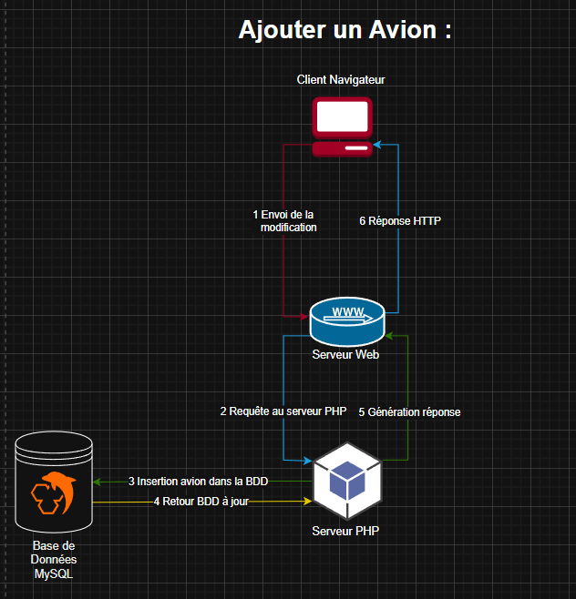

1. L'utilisateur clique sur un bouton dans la page
2. Une requête AJAX est envoyée au serveur via JavaScript.
3. Le serveur web relaie la requête au script PHP.
4. Le script PHP interroge la base MySQL si nécessaire.
5. PHP formate la réponse en JSON.
6. Le JSON est retourné au navigateur, qui l'interprète avec JavaScript pour mettre à jour dynamiquement l'interface sans recharger la page

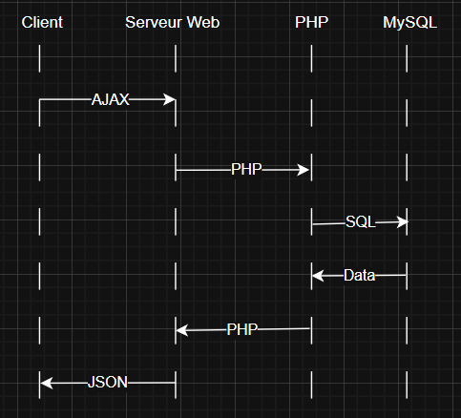

### Schéma BDD MySQL

### MCD / MLD :

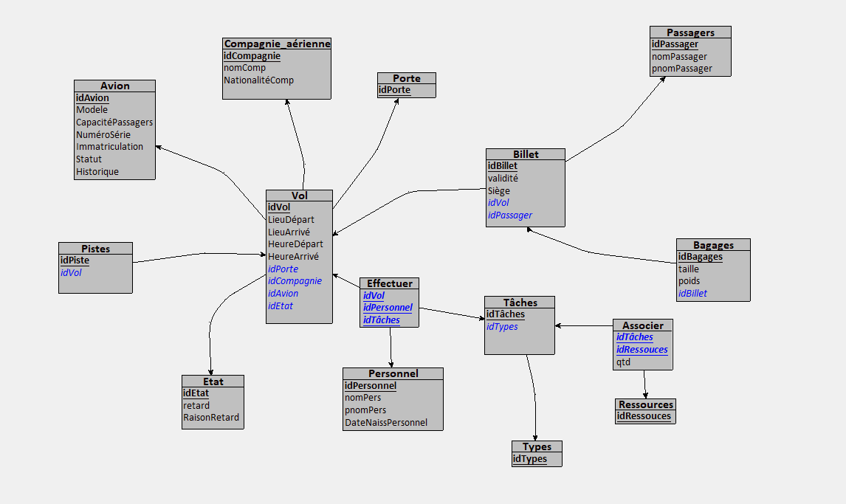

# **Maquettes**

**Tableau de bord :**

Vision global de l’aéroport avec un aperçu de l’état des vols, une gestion des pistes ou encore la liste des tâches en cours.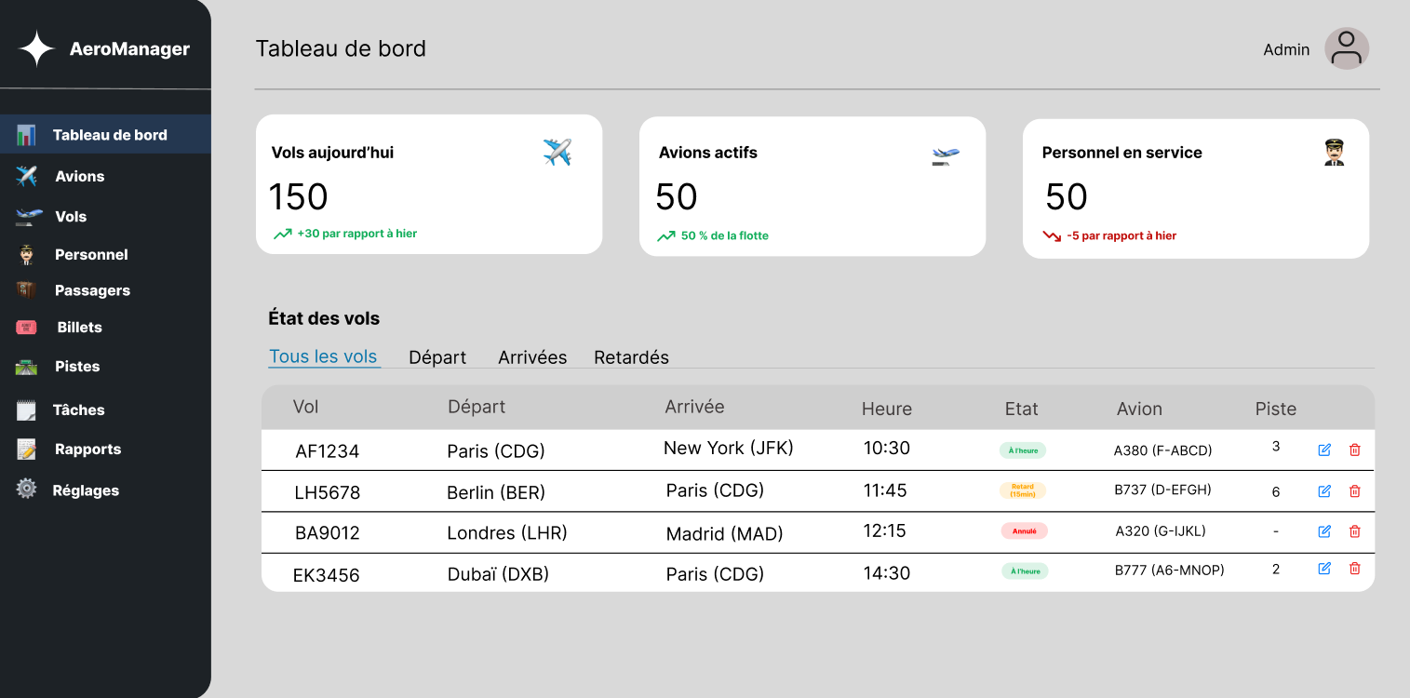

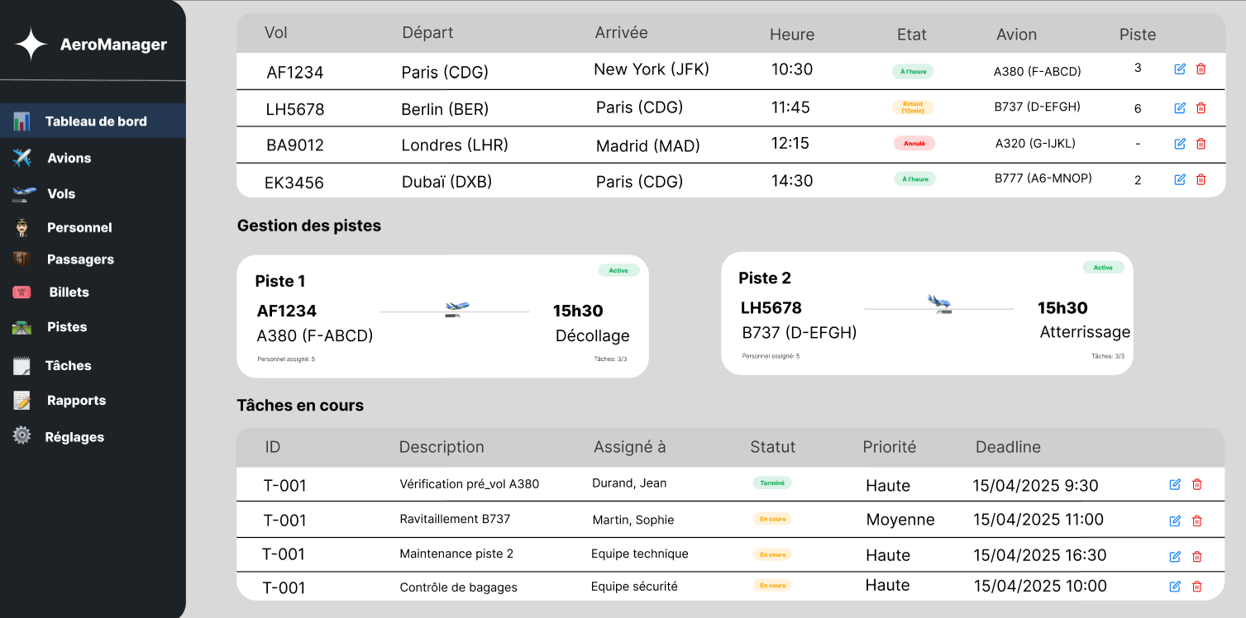

**Avions :**

Gestions des avions sur l’aéroport (avions actifs, total, hors service etc)

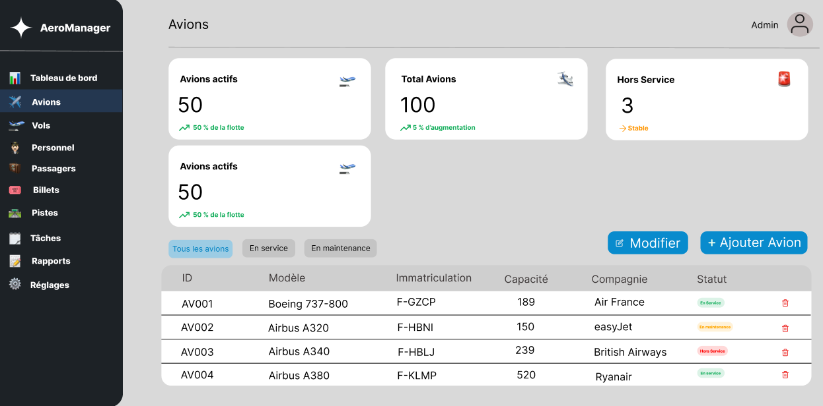

**Vols :**

Liste des vols (Départ, Arrivée, Heure, État, Avion)

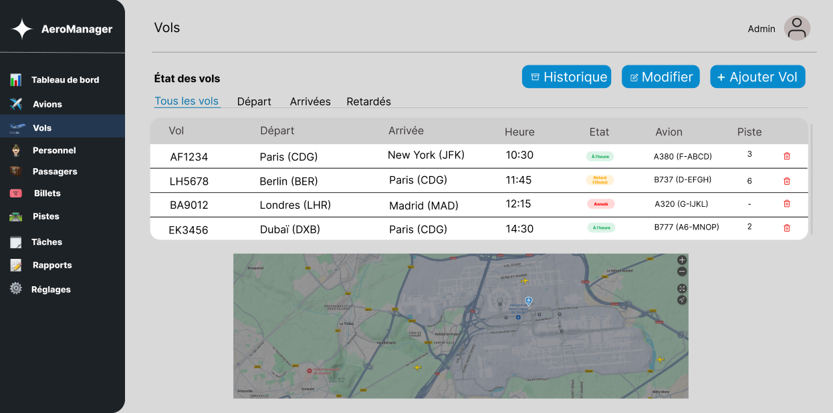

**Personnel :**

Liste du personnel (id, nom, prenom, dateNaiss)

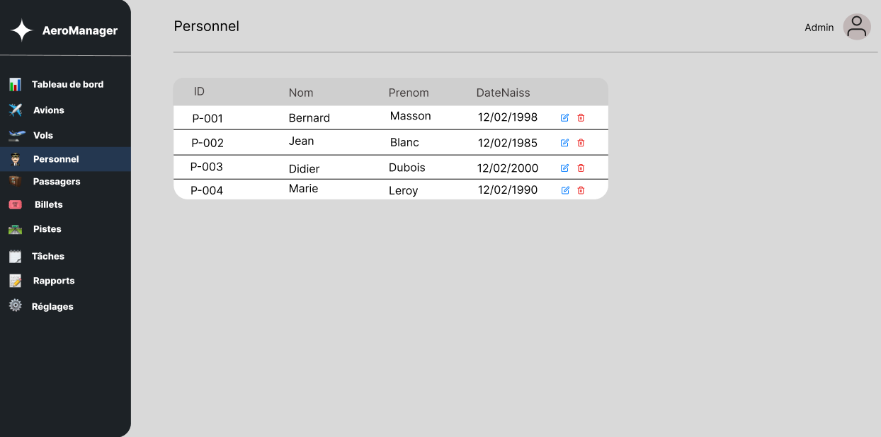

**Passagers :**

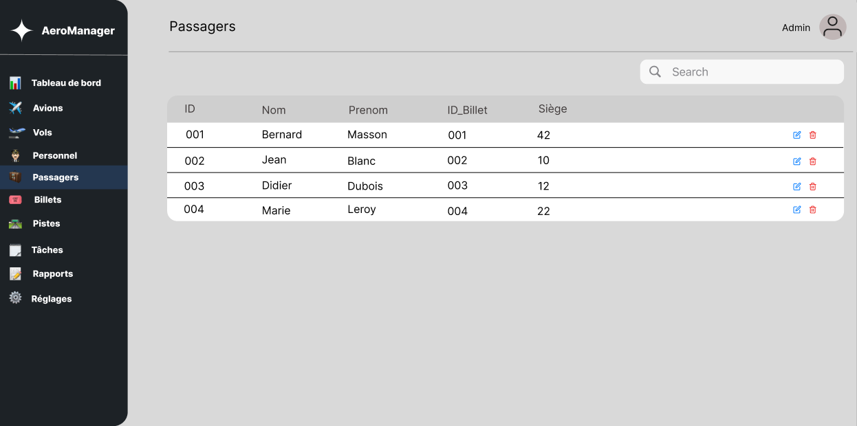

**Tâches :**

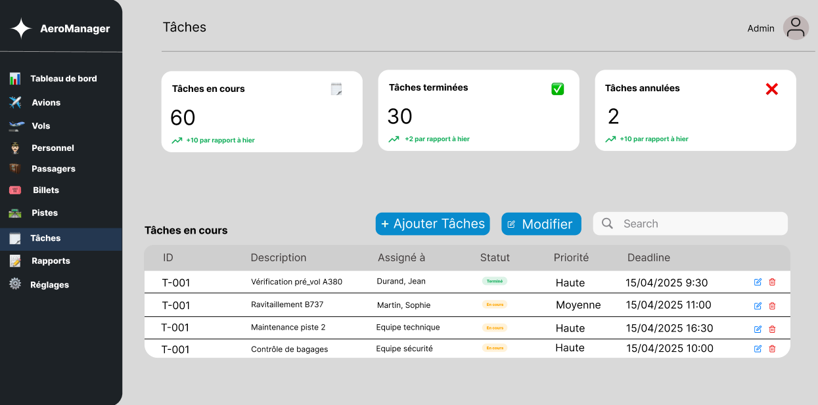

**Billets :**

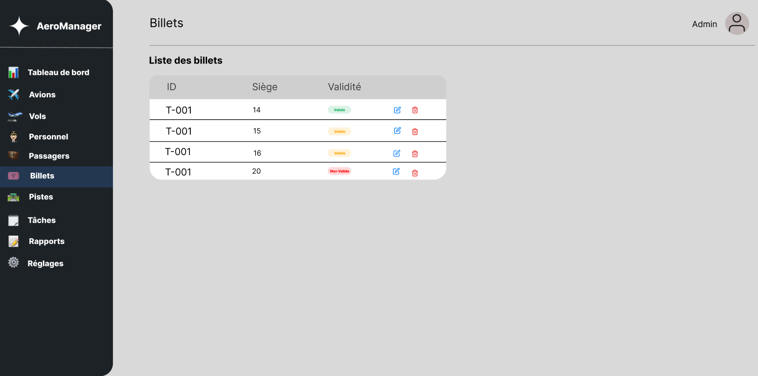

**Rapports :**

Création de rapports, liste, supprimer rapports.

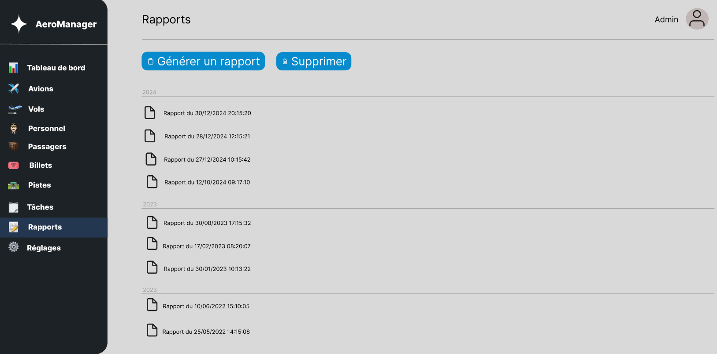

**Réglages :**

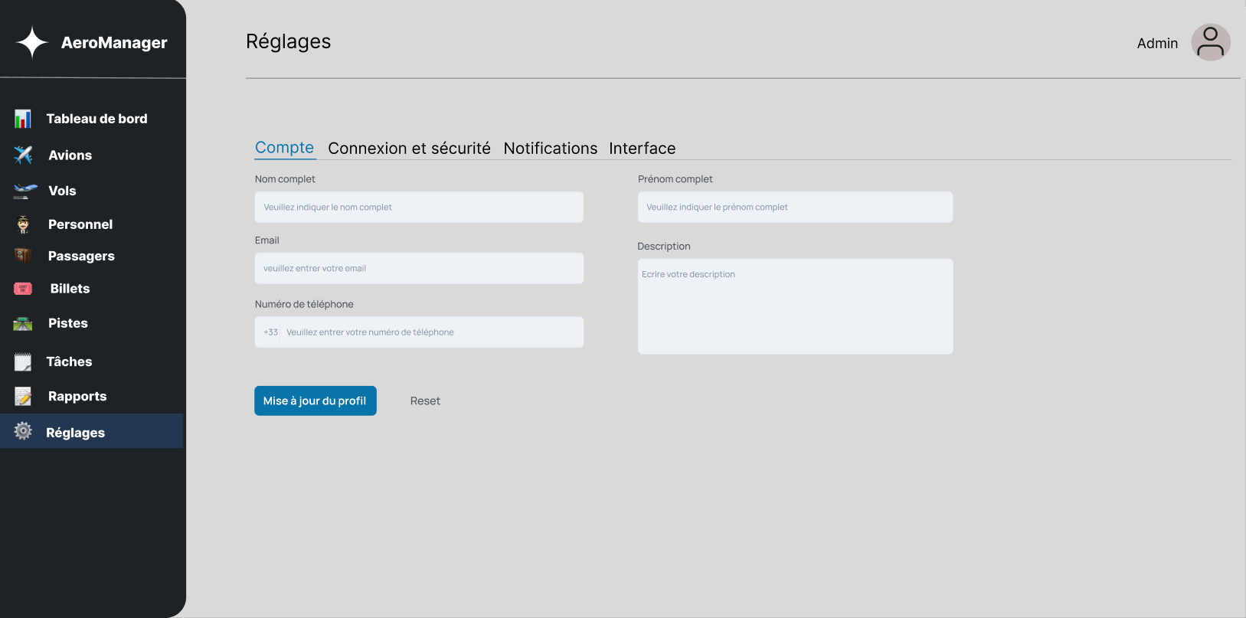

**Pistes :**

